实验一 Javascript嵌入网页的基本方式、常用输出语句的使用和数据类型
一、实验学时 2学时
二、实验目的
(一) 掌握Javascript嵌入网页的基本方式；
(二) 掌握JavaScript程序代码的编写习惯和常用输出语句；
(三) 掌握JavaScript的数据类型、变量。
(四) 理解数据类型之间的转换。
三、实验要求
(一)在E盘下建立一个文件夹，命名为实验一，将本次实验内容的所有网页保存在该文件夹下。
(二)完成学习通中发布的相应的实验作业。
四、实验内容
(一) document.write("这是第一个JavaScript例子!");语句的作用是在网页中显示“这是第一个JavaScript例子!”，按照下面的要求把它嵌入到下面网页代码中并运行，理解并掌握JS代码运行顺序。（10分）
<html>
<head>
<meta charset = "utf-8">
<title>这是第一个JavaScript例子</title>
</head>
<body>
<h1> 今后大家将一起学习JavaScript知识！</h1>
</body>
</html>
（1）使得执行网页时，首先显示“这是第一个JavaScript例子!”，再显示标题一内容。保存文档为eaxmple1-1.html。
（2）使得执行网页时，首先显示标题一内容，再显示“这是第一个JavaScript例子!”。
保存文档为eaxmple1-2.html。
（3）如何使得单击h1标题内容时，在页面中显示“这是第一个JavaScript例子!”。保存文档为eaxmple1-3.html。
（4）思考，JS代码的运行顺序是什么？
(二) 有如下页面结构：（10分）
<html>
<head>
<meta charset = "utf-8">
<title>这是第一个JavaScript例子</title>
</head>
<body>
<h1> 今后大家将一起学习JavaScript知识！</h1>
</body>
</html>
在页面中定义下面函数：
function a()
{
document.write("这是第一个JavaScript例子!");
}
通过调用函数a()，完成下面操作。
（1）使得执行网页时，首先显示“这是第一个JavaScript例子!”，再显示标题一内容。保存文档为eaxmple2-1.html。
（2）使得执行网页时，首先显示标题一内容，再显示“这是第一个JavaScript例子!”。保存文档为eaxmple2-2.html。
（3）如何使得单击标题一内容时，在页面中显示“这是第一个JavaScript例子!”。保存文档为eaxmple2-3.html。
(三) 把上面的函数a()，定义在一个外部的test1.js文件中，在网页中用下面格式导入该文件：（10分）
<script src="test1.js type="text/javascript"></script>
注意路径的问题。
完成下面操作：
（1）使得执行网页时，首先显示“这是第一个JavaScript例子!”，再显示标题一内容。保存文档为eaxmple3-1.html。
（2）使得执行网页时，首先显示标题一内容，再显示“这是第一个JavaScript例子!”。保存文档为eaxmple3-1.html。
（3）如何使得单击标题一内容时，在页面中显示“这是第一个JavaScript例子!”。保存文档为eaxmple3-1.html。
（4）输入并运行如下代码，保存文档为eaxmple3-4.html。思考超链接与onclick事件的不同之处？
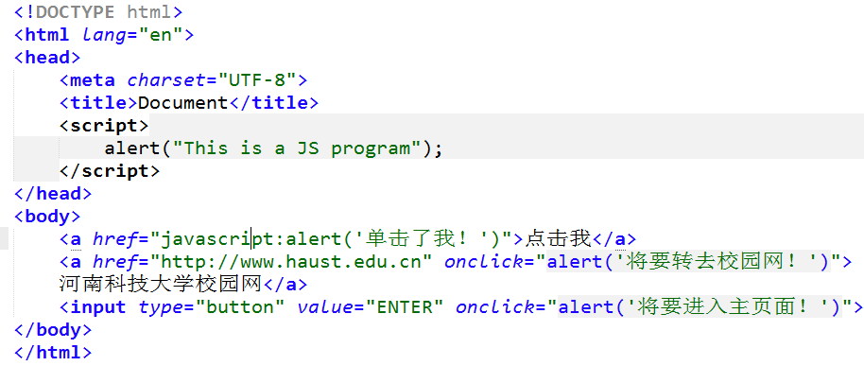
(四) 运行下面的代码，保存文档为eaxmple4.html。通过理解运行的结果掌握alert()、confirm()、prompt()、console.log()和document.write()方法的使用。（10分）
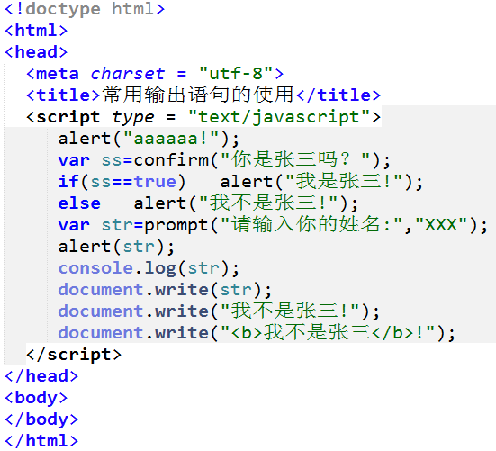
(五) 掌握typeof运算符的使用。
在网页中定义5个a,b,c,d,e变量，为前四个变量分别赋123、”abcdef” 、true 、null，用document.write语句在页面上显示5个变量的类型，观察结果。保存文档为eaxmple5.html。（10分）
注意：变量的类型用typeof(变量)运算符查看。
(六) 在页面中输入并运行下面代码，保存文档为eaxmple6.htm。掌握数值型常量(特别是两个特殊值Infinity与NaN)的情况、字符串常量的使用。（10分）
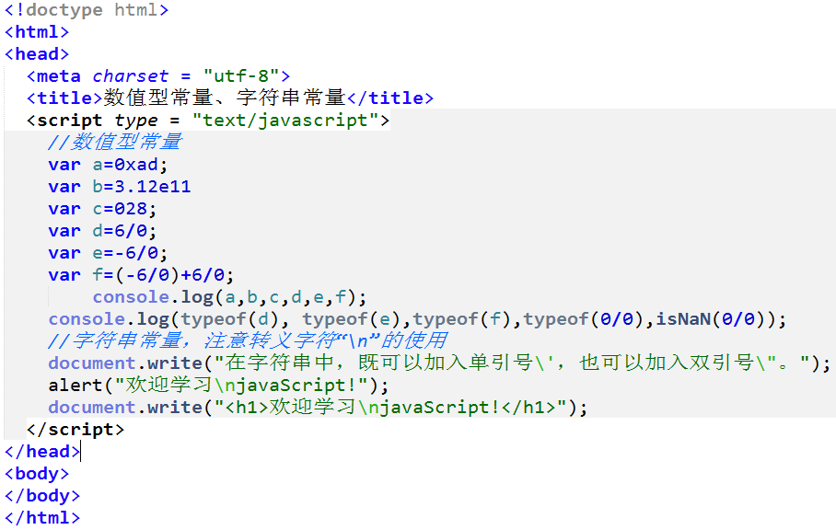注意:判断某个值是否是 NaN，不能使用 == 或 === 运算符，而是用 isNaN()方法 。
(七) 在页面中输入并运行下面代码，保存文档为eaxmple7.htm，观察结果。理解两个特殊数据类型：undefined和null的使用。思考在哪些情况下可以获取到undefined或null值？。（10分）
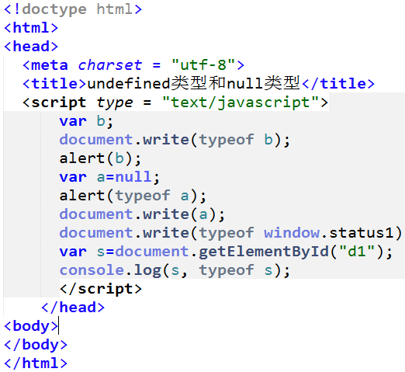
(八) 在页面中输入并运行下面代码，保存文档为eaxmple7.htmeaxmple8.htm，观察结果。理解JavaScript中全局变量与局部变量的使用。（10分）
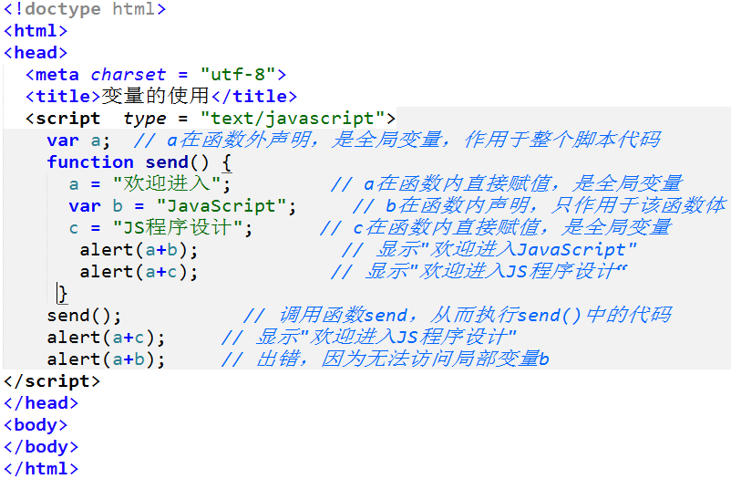 (九)将下面代码嵌入到网页中并运行，保存文档为eaxmple9.htm，观察结果。掌握Javascript中数据类型的隐式转换。（10分）
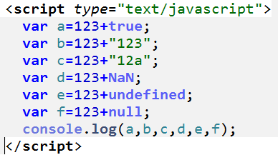
(十) 将下面代码嵌入到网页中并运行，保存文档为eaxmple10.htm，观察结果。掌握Javascript中数据类型强制转换方法Number()、parseInt()、parseFloa()的作用。（10分）
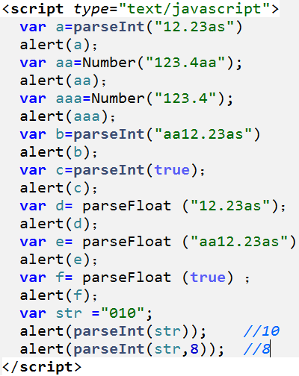
注意NaN的含义，实验过程中改变不同的数字，观察结果。
运行下面语句，观察结果，理解toString()与String()的作用。
var ss=true
ss.toString(); //结果为”true”
(10).toString(2); //结果为1010
String(null); //结果为”null”
五、实验代码提交作业要求。
(一)每一个实验内容的文档代码中都要有体现自己的姓名和班级信息。
(二)将存放实验代码的文件夹实验一，压缩打包上传。
(三)每一个实验内容为10分，没有显示自己的姓名和班级信息，互评时直接扣5分。
(四)实验一所提交的文件如下。
